Владимирская область
поселок Новки

Всероссийский конкурс экологических проектов
«Волонтёры могут всё»

Номинация: «Мир своими руками»
Коллективное участие

Сделано природой и нами

Муниципальное общеобразовательное учреждение
Новкинская основная общеобразовательная школа
Авторы-руководители проекта:
Матвиенко Татьяна Александровна,
Кузнецова Алла Васильевна,
руководители школьного лесничества
«Внуки Берендея»

Новки, 2021

Паспорт проекта

Название проекта | Сделано природой и нами
Организация- заявитель | Муниципальное общеобразовательное учреждение  Новкинская основная общеобразовательная школа  601 340 Владимирская область, Камешковский район,  п. Новки, ул. Ильича, д. 14.  Телефон 8 (49 248) 6-21-19  сайт http://t75980f.sch.obrazovanie33.ru/  Авторы-руководители проекта:  Матвиенко Татьяна Александровна,  Кузнецова Алла Васильевна,  Команда: Пряхина Александра,  Григорьева Анна,  Логинова Юлия,  Липеха Злата
Цель проекта | Способствовать воспитанию бережного отношения к природе, лесу через организацию выставок творческих работ школьников
Задачи проекта | - приобщение школьников к художественным видам творчества, развитие творческой активности и самореализации, воспитание художественного вкуса;  - развитие умений презентовать выполненную работу;  - привлечение родителей к совместному участию в школьных делах.
Целевая аудитория проекта | Обучающиеся МОУ Новкинская ООШ  Родители, бабушки, дедушки  Педагоги
Сроки и период реализации проекта | Сентябрь 2020 – февраль 2021
География проекта | Поселок Новки  Владимирская область РФ
Результаты проекта | Достигнутые результаты:  - Активное участие в школьном конкурсе экоколлажей.  - Умения презентовать выполненную работу.  - Школьная выставка «Сделано природой».  - Активное участие ребят в областном конкурсе «ПреЛЕСный Новый год».  - Организации школьной выставки «Новогоднее окно».  - Создание ролика «ПреЛЕСный Новый год».  - Размещение ролика на крупнейшем видео-сайте youtube.com.  Ожидаемые результаты:  - Привлечение внимания к окружающей природе, воспитание бережного к ней отношения.  - Многочисленные просмотры ролика в сети Интернет
Партнеры проекта | Филиал ФБУ «Рослесозащита» - «Центр защиты леса Владимирской области»  ГКУ «Камешковское лесничество»  Семьи учащихся (родители, бабушки, дедушки)
Мультипликативность (тиражируемость) проекта | Специалисты ЦЗЛ Владимирской области определили победителей конкурса новогодних поделок из природного материала «ПреЛесный Новый год»!http://vladimir.rcfh.ru/news/25931.html

Механизм реализации проекта

В МОУ Новкинская ООШ с 1969 года действует школьное лесничество «Внуки Берендея». Юные берендеи проводят большую просветительскую, природоохранную, агитационно-пропагандистскую работу, как в стенах школы, так и в окружающем социуме. Школьники принимают активное участие в разнообразных конкурсах, организуют выставки рисунков, фотографий, поделок.
Традиционно в октябре проводится декада естествознания. В результате сложной эпидемиологической обстановки массовые мероприятия с детьми проводить нельзя. Поэтому решили организовать школьный конкурс экоколлажей «Сделано природой» для учащихся 5-9 классов.

Содержание этапа | Сроки | Выход этапа
1. Подготовительный этап
Разработка Положения о конкурсе | Сентябрь 2020 | Положение о конкурсе
Объявление о начале конкурса. Жеребьевка по выбору природного сообщества | Сентябрь 2020 | Молния
2. Практический этап
Разработка эскизов, подбор материала, изготовление экоколлажей | Сентябрь 2020 | Экоколлажи
Прием работ, размещение | До 15.10.2020
Оформление школьной выставки «Сделано природой» | До 20.12.2020 | Выставка
Презентация экоколлажей «Сделано природой» | 19.10.2020 | Презентация работ
Подведение итогов конкурса, награждение | 19.10.2020 | Молния
3. Заключительный этап
Мини-экскурсии по выставке для учащихся | Октябрь-ноябрь 2020 | Мини-экскурсии
Размещение информации о мероприятиях в группе «Сделаем вместе с МОУ Новкинская ООШ» ВКонтакте | Октябрь 2021 | Ссылки https://vk.com/club144979397?w=wall-144979397_376%2Fall  https://vk.com/club144979397?w=wall-144979397_377%2Fall

Школьное лесничество поддерживает тесные связи с организациями лесного профиля: ГКУ «Камешковское лесничество», Филиал ФБУ «Рослесозащита» - «Центр защиты леса Владимирской области». Сотрудники Центра защита леса проводят с нами учебные занятия, экологические мероприятия, акции. По их инициативе был объявлен конкурс «ПреЛЕСный Новый год».

Содержание этапа | Сроки | Выход этапа
1. Подготовительный этап
Согласование Положения о конкурсе | Ноябрь 2020 | Положение
Объявление о начале конкурса | Ноябрь 2020 | Реклама конкурса http://vladimir.rcfh.ru/news/25562.html
2. Практический этап
Подготовка конкурсных работ | 30.11. – 17.12.2020 | Творческие работы
Прием работ, размещение | До 17.12.2020
Оформление школьной выставки «Новогоднее окно» | До 20.12.2020 | Выставка
Посещение выставки школьниками, педагогами, родителями | Декабрь 2020 – январь 2021 | Мини-экскурсии
Подведение итогов конкурса | 25.12.2020 | Протокол конкурса http://vladimir.rcfh.ru/news/25931.html
Объявление результатов, награждение | До 30.12.2020 | Вручение грамот
Создание ролика | Февраль 2021 | Ролик
3. Заключительный этап
Размещение ролика на видео-сайте youtube.com. | Февраль 2021 | Ссылка на ролик https://www.youtube.com/watch?v=Q3-8x9tn5pw&feature=emb_title
Отслеживание количества просмотров | Март 2021 | Количество просмотров в Интернете

Информация о ходе конкурса выкладывалась в сети Интернет:
- ВКонтакте в группе «Сделаем вместе с МОУ Новкинская ООШ»
- на сайте Филиала ФБУ «Рослесозащита» - «Центр защиты леса Владимирской области».

«На конкурс были представлены, действительно, замечательные работы! Фантазия, креативность и хороший вкус – все эти качества проявили ребята при изготовлении и украшении своих поделок. Ни одна детская творческая работа не оставила равнодушными членов комиссии. Ребята, проявив свое мастерство и талант, вложив душу в каждую поделку, подарили настоящую новогоднюю сказку всем нам», - написали сотрудники Центра защиты леса, члены жюри.

Приложения

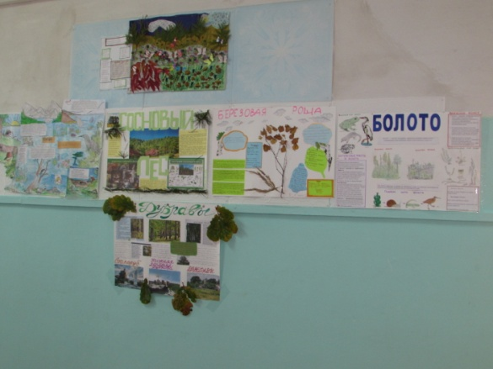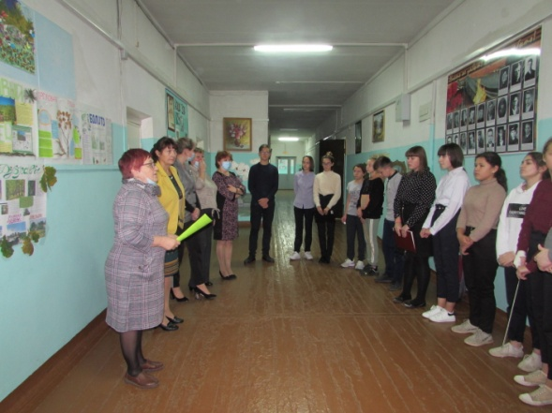

Выставка экоколлажей Школьный конкурс

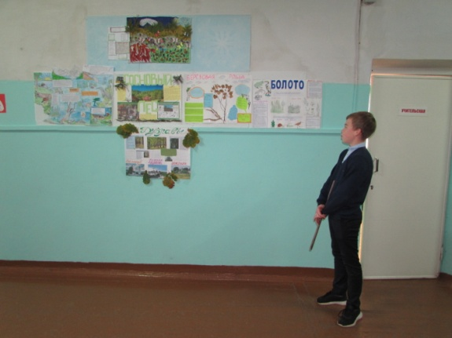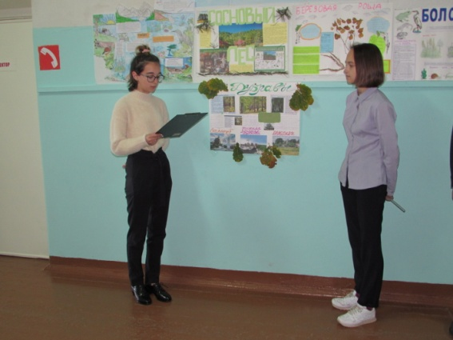

Презентация экоколлажей «Сделано природой»

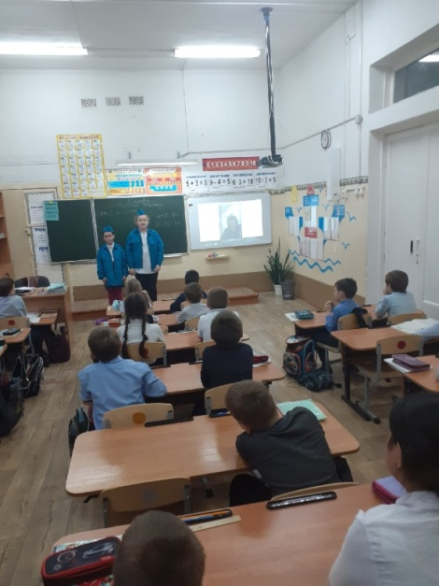

Реклама конкурса в начальных классах

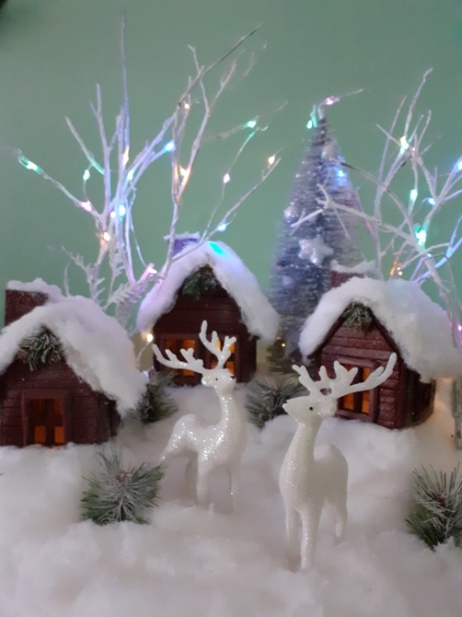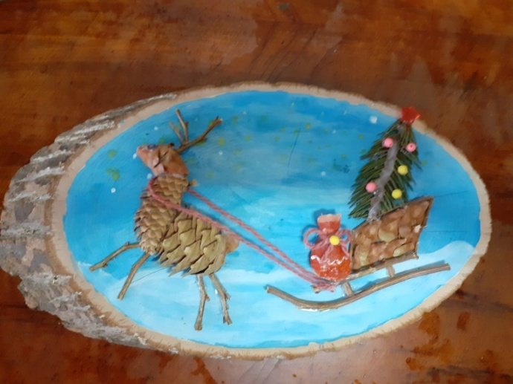

Поделки ребят

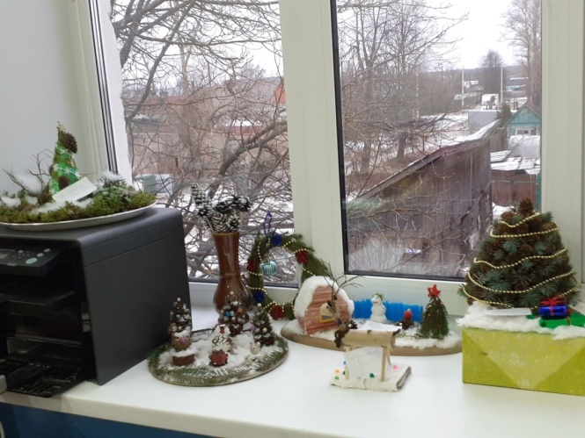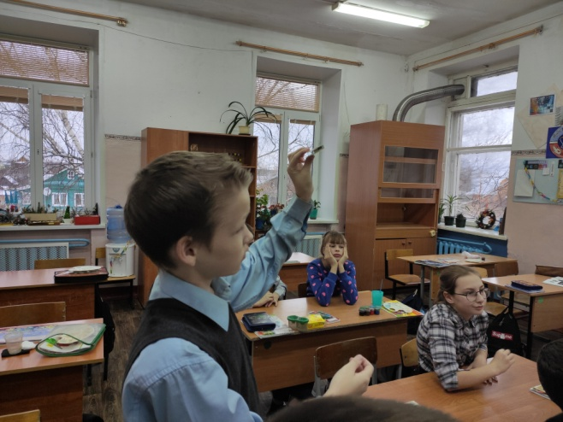
Выставка «Новогоднее окно»

